Manual de diseño de la librería de firma digital 'LibPKI'



Autor:
José Manuel Navarro

Noviembre de 2003
HOJA DE SUMARIO

Número de Proyecto:
Título: Librería de firma digital
Versión: 0.8

Breve descripción:
Librería para la creación y validación de firmas digitales, basadas en PKI, certificados, listas de revocación, etc.
Esta librería se apoyará en otro toolkit criptográfico, que se encargará de implementar los distintos algoritmos de cifrado, gestión de dispositivos, etc.
El uso del toolkit se hace de forma abstracta, por lo que se permite ir extendiendo la librería para utilizar otros toolkit distintos. En principio solo se implementa para CryptoAPI de Microsoft.

Resumen:
Se explican las especificaciones y diseño preliminar de una librería para la firma y validación de firmas digitales.

Versión | Fecha | Descripción
0.1 | 18/11/2003 | Versión inicial
0.2 | 21/11/2003 | Cambios en el diseño de las clases de entidad. Se aplica el patrón Abstract Factory a Firmador y Firma
0.3 | 24/11/2003 | Se define la clase “BufferDinámico” como consecuencia de refactorizar el uso excesivo de array de bytes (parámetros BYTE* + DWORD). La refactorización aplicada se llama “Introduce Parameter Object”
0.4 | 25/11/2003 | Se asigna a la clase “Firmador” la resposabilidad de firmar y validar la firma. De este modo, se consigue que sea una única clase la que dependa del toolkit a utilizar.
0.5 | 27/11/2003 | Creación de la entidad “Resumen” como una especialización de “BufferDinamico”.  Las entidades “Firma” y “Firmable” pasan también a heredar de “BufferDinamico”
0.6 | 02/12/2003 | Añadidas entidades “Certificado” y “Almacén”
0.7 | 29/01/2004 | Añadidas las entidades propias de las Listas de Revocación de Certificados.
0.8 | 30/07/2004 | Revisión general para su uso con Tarjetas criptográficas.
0.9 | 08/10/2004 | Se cambian la clases “Revocacion” por “ValidacionCertificado”
0.10 | 13/07/2005 | Añadido capítulo para explicar cómo añadir nuevas tarjetas al sistema

Librería de firma digital

Tabla de contenidos

Resumen: iii
Tabla de contenidos 1
1. Introducción 3
2. Entidades que intervienen 4
3. Operaciones a realizar 6
4. Diseño y arquitectura del sistema 7
4.1 Entidades 7
4.2 El BufferDinamico 8
4.3 Creación de objetos 9
4.4 Interfaces 10
4.5 Conversión de datos 10
4.6 Tipos de firma 11
4.7 Almacenamiento de certificados 12
4.8 Independencia del toolkit 12
4.9 Validación de certificados 14
5. Comportamiento y uso del sistema 15
5.1 Firma de un documento 15
5.2 Firma de un documento con certificado 17
5.3 Validación de una firma 18
5.4 Validación de una firma con certificado 19
5.5 Almacenar una firma en fichero 20
5.6 Recuperar una firma de fichero: 21
5.7 Firma de un documento desde una tarjeta 22
6. Añadir nuevas tarjetas al sistema 24
7. Ejemplos 27
7.1 Firma de un documento 27
7.2 Validación de la firma de un documento 28
7.3 Firmar un documento desde tarjeta 29
7.4 Comprobar la validez de un certificado 30
7.5 Uso de BufferDinamico 31
8. Referencias/Bibliografía 32
9. Abreviaturas 32
10. Anexo A: 32

Introducción
La librería de Firma digital nos permitirá generar y validar firmas digitales sobre un documento, cadena de texto, archivo, o cualquier otro dato que se pueda representar en bytes. En general, llamaremos documento a cualquier elemento que pueda ser firmado, aunque no tiene por qué ser un documento en su sentido estricto.

El objetivo de la firma es poder verificar la autenticidad del documento que ha sido firmado, consiguiendo:

- Dar una autoría al documento firmado: ya que de otra forma no podemos saber quien ha sido el redactor o “creador” de ese documento. Además, a través de la firma digital, podemos estar seguros de la autenticidad de la firma. Es decir: si un documento está firmado por “el Sr. X”, podemos estar seguros de que ese documento lo ha firmado nuestro “Sr. X”, no otro “Sr. X” cualquiera.
Por ejemplo: es típico que un reintegro de un banco sea firmado (manualmente, con una rúbrica) por la persona que realiza la operación. De este modo podemos asegurarnos de que la persona es quien dice ser, comparando las rúbricas del documento con la que suele hacer la persona que firma. Se trata más de una cuestión de honor que de seguridad, ya que una persona puede cambiar de garabato, o incluso el garabato se puede imitar mejor o peor.

- Asegurarnos de la consistencia de los datos: a través de una firma digital, podemos estar seguros de que el documento no ha sido modificado desde el momento de su firma. Esto es importante ya que ciertos documentos importantes, no deberían ser modificados a partir de un momento dado (ese debe ser el momento de firmarlo).
Por ejemplo: una vez que un contrato laboral ha sido firmado, no debería poder modificarse, ya que las condiciones que se pactan en un principio deben ser las mismas durante la vigencia del contrato. Si queremos modificar algo, debe crearse un anexo (que es otro documento con sus correspondientes firmas) y volver a firmarlo. Tampoco nadie nos asegura que esto suceda, así que volvemos a confiar en los firmantes.

Entidades que intervienen
En los procesos de firma y validación, intervienen tres entidades principales:

- Documento: como ya hemos dicho, el elemento que va a ser protegido a través de la firma.
Puede tratarse de un archivo almacenado en disco (de texto plano o binario), una cadena de caracteres o cualquier otro conjunto de datos, siempre que se pueda representar con uno o más bytes (es decir: cualquier información binaria).
En realidad, la firma no suele realizarse sobre un documento completo (aunque es posible), sino que se hace sobre un resumen (o hash) del documento, es decir: un conjunto de bytes que identifiquen unívocamente al documento. Este resumen se suele obtener a través de algoritmos matemáticos que aseguran que un resumen corresponde a un único documento, y el documento genera un único resumen posible. Además, dado un documento podemos obtener fácilmente su resumen, pero no a la inversa. Los resúmenes tienen una longitud fija, entorno a 20 bytes, dependiendo del algoritmo utilizado.

- Firma digital: se trata de un conjunto de bytes que se obtienen a través de un proceso de cifrado que llamaremos “proceso firma”. Para obtener una firma es necesaria una clave de encriptación.
Si utilizamos un método de cifrado asimétrico, esta clave corresponderá a la clave privada, y la firma sólo podrá decodificarse con la clave inversa (pública). En la infraestructura PKI, este par de claves se almacena dentro de un certificado.
Normalmente se representa como una cadena de caracteres en hexadecimal, aunque en realidad sea información binaria.
La firma digital podemos almacenarla en un archivo en disco para su posterior consulta, bien en formato binario (los bytes que conforman la firma) o en formato texto (la cadena hexadecimal convertida). Nosotros, por convención, utilizaremos la extensión “sig” para aquellos archivos que almacenen una firma digital.

- Certificado: se trata de un elemento que contiene los datos necesarios para la realización y/o validación de firma. Estos datos van desde el nombre de la Autoridad Certificadora, fechas de validez, hasta la clave pública y/o privada a utilizar.
Dependiendo de la operación a realizar (firma o validación), el certificado debe contener los siguientes elementos:
- Firma: el certificado debe contener una clave privada para poder realizar la firma digital de un documento. (Nota: se sigue la recomendación PKCS#7)
- Validación: el certificado debe contener una clave pública para poder verificar la firma contra el documento.
El propio sistema operativo tiene su infraestructura para soportar la instalación de certificados, que pueden ser utilizados por cualquier aplicación para generar o verificar firmas. Todas las operaciones con certificados están disponibles desde la opción “Panel de control – Usuarios y contraseñas – Opciones avanzadas – Certificados”, donde podemos instalar, eliminar o ver las propiedades de los certificados instalados. En la siguiente imagen podemos ver las propiedades generales de un certificado. Si nos fijamos en la parte inferior, la ventana nos dice que el certificado incluye 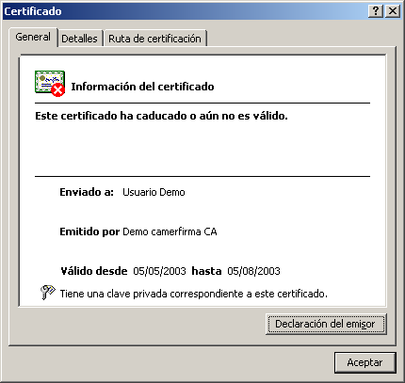una clave privada, por lo que podremos generar firmas con este certificado:

- Almacén de certificados: un certificado es información muy sensible, sobre todo si contiene una clave privada, ya que, una persona que pueda acceder a un certificado con clave primaria, puede suplantar la identidad del propietario de ese certificado. Para dar mayor seguridad a los certificados, es conveniente almacenarlos en un dispositivo llamado “Almacén de certificados”. Este dispositivo se puede implementar a través de hardware (una tarjeta de identificación, junto con el lector de tarjetas) o de software (un programa que gestiona el almacenamiento de certificados en el disco duro o cualquier otra unidad). Lógicamente, un almacén implementado por hardware será mucho más seguro que uno por software.
El principal objetivo del almacén es asegurar que la clave privada de los certificados no sale del almacén.

- Tarjeta criptográfica: es un elemento opcional que nos permite realizar las operaciones de firma de forma más segura. Las tarjetas criptográficas (también llamadas tarjetas-chip o smart-cards) son pequeñas tarjetas de plástico que incluyen un chip donde reside un microprocesador básico (solo va a 2 Mhz.) y una zona de memoria (unos 8 KB.). Su objetivo es doble: hacer de almacén de certificados, guardando para ellos uno o varios certificados con clave privada, o ejecutar los algoritmos de cifrado y resumen. De este modo, la clave privada no sale del almacén, ya que las operaciones se realizar dentro de la propia tarjeta.

Operaciones a realizar
Como hemos visto, la librería servirá para realizar dos operaciones: firma de un documento y validación de la firma de un documento.

- Firma: partimos de un documento cualquiera, y un certificado instalado en el sistema (que contenga una clave privada). Tras una serie de operaciones (operación de resumen) se obtiene un conjunto de bytes que identifican unívocamente al documento. Esto es lo que se denomina resumen o hash del documento. Una vez que tenemos este resumen, lo ciframos utilizando la clave privada que está almacenada dentro de uno de los certificados del sistema.
- Validación: partiendo de una firma digital previamente generada (con el proceso de Firma que acabamos de ver), podemos realizar un proceso de descifrado para obtener el resumen original que se utilizó durante la firma. Para este proceso necesitamos el certificado que contenga la clave pública correspondiente a la clave utilizada en el proceso de firma. Además, volviendo a aplicar el proceso de resumen al documento original, obtenemos de nuevo el resumen del documento. Si ambos resúmenes (el original y el obtenido al descifrar) son distintos, podrá significar dos cosas: a) que el documento ha sido modificado desde el momento de la firma o b) que esa no es la firma que corresponde a ese documento. Si ambos resúmenes son iguales significará que la firma corresponde al documento y que ninguno de los dos (firma y documento) han sido modificados desde el momento de la firma.
cifrado
Documento
Certificado con clave privada
Firma digital
Operación de resumen
Resumen del Documento
descifrado
Operación de resumen
¿Son iguales ambos resúmenes?

Firma digital
Resumen del documento a validar
Sí
La firma corresponde al documento y no han sido modificados
No
El documento se firmó con otra firma, o ha sido modificado desde el momento de la firma.
Certificado con clave pública
Original del resumen del documento
Documento a validar

Diseño y arquitectura del sistema
En los procesos de firma y validación que hemos ido describiendo, aparecen claramente tres entidades: Documento, Firma y Certificado. Si nos abstraemos, en realidad veremos que estas entidades que estamos manejando son: “elemento Firmable” (que hasta ahora hemos llamado Documento), “elemento Firmador” (que es nuestro Certificado con las claves) y “Firma” (que es el resultado del proceso).

Entidades
Modelando estas entidades, tendremos el siguiente esquema de clases:
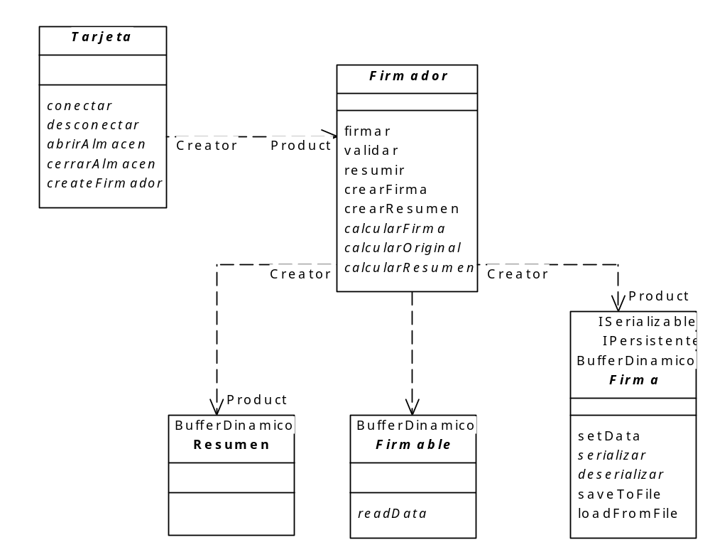

- Tarjeta: representa el concepto de tarjeta criptográfica, permitiendo crear otros elementos que pertenecen a la tarjeta como son el “Firmador” (que representa el microprocesador que ejecuta los algoritmos de firma) como el “Almacén” (que veremos más adelante)

- Firmador: es el elemento con la capacidad de generar y validar una firma digital, así como generar el resumen a partir de un elemento “Firmable”.
Los algoritmos para generar la firma y resumen deben estar codificados, en los descendientes, sobrescribiendo los métodos “calcularFirma”, “calcularOriginal” y “calcularResumen”.

- Resumen: almacenr los datos del resumen de un elemento firmable.

- Firmable: cualquier elemento que pueda ser firmado (instancias de esta clase) debe poder representarse en bytes, así que “Firmable” no es más que un conjunto de bytes (por eso hereda de BufferDinamico).
Se añade el método abstracto “readData”, que debe implementarse en los descendientes para crear un array dinámico de bytes con el contenido del elemento “firmable”, almacenándolo después a través del método “setData”.
Por ejemplo: supongamos que queremos implementar un sistema para firmar canciones en MP3. Lo que debemos hacer es crear una clase (llamada CancionMP3) que descienda de “Firmable”, y codificar el método “readData” donde se leerá el archivo y se pasará el array de bytes resultante al método “setData”.

- Firma: es el resultado de una operación de firma. Adicionalmente, la firma puede almacenarse en fichero y serializarse (convertirse a una cadena alfanumérica), aunque esto último depende de la instancia concreta que lo haga (Firma XML, firma Attached, etc.)

Estas clases que hemos visto son las abstracciones que representan las entidades, y muchas de ellas tienen un padre común: la clase BufferDinamico

El BufferDinamico
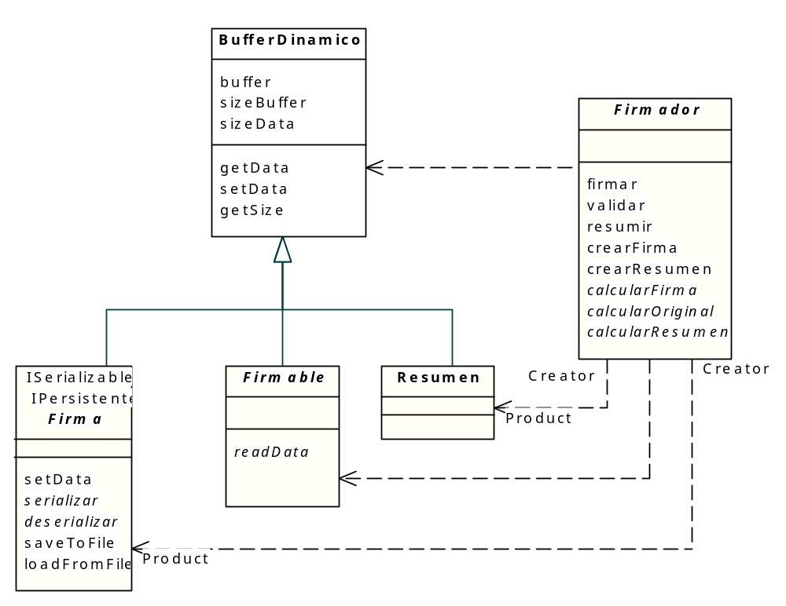

La clase BufferDinamico tiene la siguiente misión: debido a que un sistema de cifrado utiliza constantemente arrays de bytes (el elemento a firmar, la firma generada, el resumen, etc.), se crea una abstracción que encapsula este concepto: el buffer de memoria.
En realidad, el buffer de memoria no es más que un array de bytes junto con el tamaño de ese array.
Siempre que sea necesario manejar un array de bytes, se debe utilizar una instancia de esta clase, que se encargará de crear, liberar y gestionar la zona de memoria interna.
Además, BufferDinamico realizar ciertas optimizaciones en el manejo de bloques de memoria, reduciendo la fragmentación del heap (reserva bloques de memoria siempre de un tamaño múltiplo de 2) y redimensionando el bloque sólo cuando sea imprescindible.

Creación de objetos

Debido a que unos objetos dependen de otros, o incluso unos son “producto” de ciertas operaciones, la creación de objetos debe hacerse del siguiente modo:

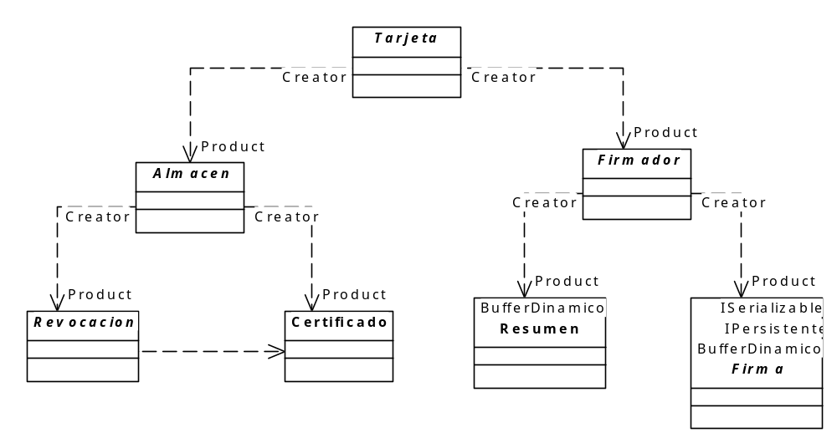
Así, de este modo no será posible crear cualquier objeto desde cero, sino que debemos crearlo a través de su clase “creadora”. Por ejemplo, no es posible crear un objeto “Firma” directamente, sino que lo haremos a través de un objeto “Firmador” (que a su vez se ha creado a través de un objeto “Tarjeta”), utilizando el método “firmar”.

Interfaces
Ciertos comportamientos comunes se han modelado como interfaces (en C++, clases abstractas puras).

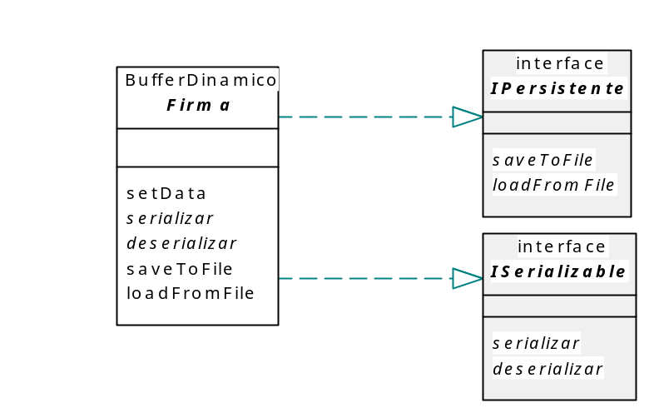

- IPersistente: define el comportamiento de aquellos objetos que son persistentes, es decir: que son capaces de ser almacenados y recuperados de un archivo en disco. Ofrece los métodos para almacenar en disco (saveToFile) y para recuperar de disco (loadFromFile).

- ISerializable: define el comportamiento de los objetos con la capacidad de convertirse en una cadena de caracteres. Se pueden utilizar objetos “serializables” para enviarlos por la red, almacenarlos en disco, o cualquier otro uso que requiera de objetos representados por series de bytes. Se ofrecen los métodos para convertir el objeto a cadena (serializar) y convertir una cadena en objeto (deserializar).

Conversión de datos
Existe una clase auxiliar, llamada ConversorDatos, con métodos estáticos para la conversión de datos a distintos formatos. Se implementan métodos para convertir de formato binario a caracteres alfanuméricos y de cadena ASCII-8 a Unicode.

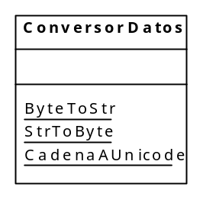

Tipos de firma
Debido a que en un sistema PKI existen distintos formatos de firma, modelarlo de forma abstracta, permitiendo así trabajar con el tipo de firma genérico.

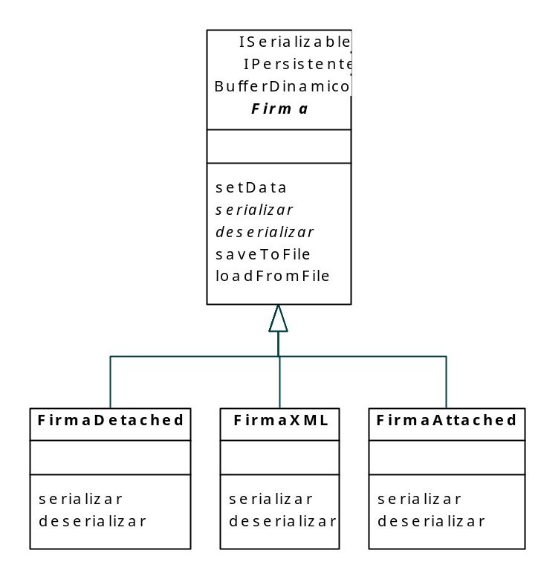

- FirmaDetached: es un tipo de firma especial que se almacena en un archivo por separado. Este archivo debe acompañar en todo momento al texto firmado, y si desaparece el archivo de firma, se considerará que la información no está firmada.

- FirmaXML: un formato estándar de firma definido según el documento RFC 3275.

- FirmaAttached: una firma que va adjuntada a la información firmada. Este formato está por definir.

Almacenamiento de certificados
Como ya hemos dicho, los certificados residen en lo que definimos “Almacén de certificados”.

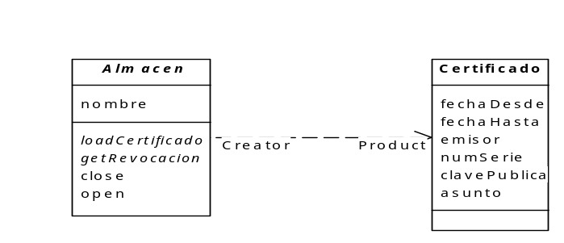

- Almacén: Representa al dispositivo (físico o lógico) donde residirán de forma segura los certificados. Esta clase, a su vez, juega el rol de “creadora” de objetos de tipo “Certificado”.
El “Almacén” a su vez puede residir en una “Tarjeta” por lo que se debe sear a través de esta.

- Certificado: se trata del elemento que contendrá todos los datos necesarios para realizar y validar firmas. Está almacenado dentro de una entidad llamada “Almacén”, que podría ser una carpeta del disco duro, un disquette o una tarjeta chip.

Independencia del toolkit
Uno de los requisitos de la librería de Firma digital es que trabaje de forma independiente al toolkit criptográfico en el que se apoya. De este modo, puede funcionar con varios toolkits sin ningún cambio en el código.
Esto se ha conseguido creando abstraciones de los conceptos más importantes, y después definiendo especializaciones de esas abstracciones que implementen las llamadas al toolkit concreto.
En el siguiente diagrama vemos las abstracciones y las especializaciones para el toolkit CryptoAPI de Microsoft:

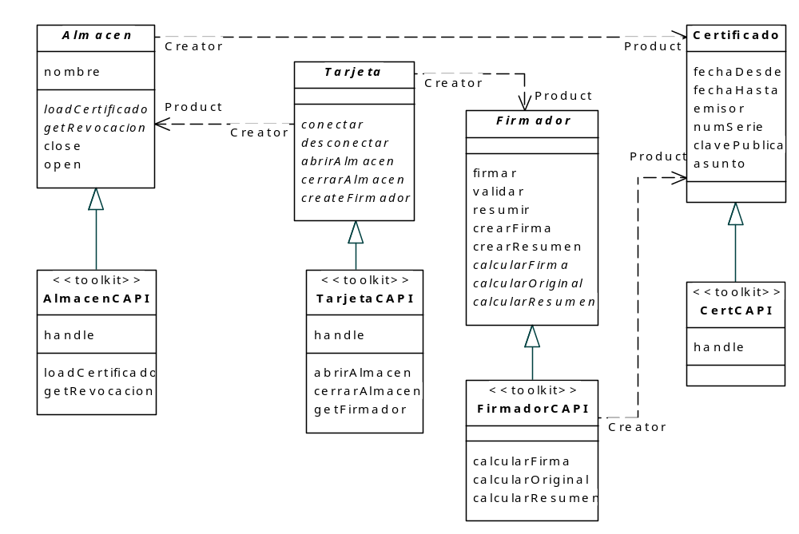
- AlmacenCAPI (Almacén CryptoAPI): un almacén especializado que representa a los almacenes propios de Windows. estos almacenes pueden gestionarse desde el Panel de control – Usuarios y contraseñas – Opciones avanzadas – Certificados.

- TarjetaCAPI: realiza las llamadas correspondientes para conectar con una tarjeta criptorgráfica a través del CSP de CryptoAPI. Una vez que se ha hecho esta conexión, se podrán crear objetos de tipo “AlmacenCAPI” o “FirmadorCAPI”

- FirmadorCAPI: se trata de un firmador concreto, basado en los algoritmos de resumen y cifrado del API de criptografía de Microsoft.
Debe implementar los métodos “calcularFirma” (para ejecutar el algoritmo de firma digital), “calcularOriginal” (para obtener el original a partir de una firma y una clave privada) y “calcularResumen” (para crear un resumen de un conjunto de datos). Además debe obtener los datos del certificado, implementando el método “load”.
La firma utiliza el algoritmo asimétrico RSA, según el estándar PKCS#7. Para ello se utilizan las claves públicas y privadas almacenadas en el certificado instalado en el sistema. El proceso de resumen hace un hash MD5 de los datos.
Esta clase podría sustituirse por cualquier otra, que utilice otros algoritmos u otros métodos de encriptación y/o resumen, aunque siempre debe cumplir con su cometido: calcular (cifrar) una firma, descifrar una firma y obtener el resumen de un documento.

- CertCAPI: carga los datos del certificado a través de las estructuras específicas de CryptoAPI.

Validación de certificados
Para poder realizar una operacíon con un certificado, antes hay que asegurarse que es válido. Para ello se crea una jerarquía de clases que nos permiten validar un certificado, a través de los distintos métodos disponible.
Un certificado se considera “no válido” si está fuera de su rango de fechas (caducado) o si está cancelado por la autoridad que lo emitió (revocado).
El estándar PKI introduce el concepto de “listas de revocación” para mantener una enumeración de aquellos certificados que ya son revocados..
Hay que abstraerse del tipo de validación que se hace, ya que podría ser necesaria hacer consultas on-line a través de internet (a un servidor de tiempos, o listas de revocación en una página web), o consultas a las listas de revocación almacenadas en el equipo local con la fecha del equipo local.

- ValidacionCertificado: se trata de una abstracción de los posibles métodos para verificar el estado de revocación y caducidad de un certificado. Proporciona un método para verificar si el certificado está revocado y otro para comprobar su caducidad.

- ValidacionCertificado Online: permite hacer consultas de validez remotas a través de una red, bien a través de internet (por ejemplo con un CGI, como Camerfirma, o con el protocolo OCSP), o a través de una red local (con un servidor LDAP).

- ValidacionCertificado Local: permite hacer consultas de validez en local, utilizando la fecha local de sistema y las CRL almacenadas en algún almacén seguro.

- RevocacionCAPI: hace consultas de validez local a través de CryptoAPI.
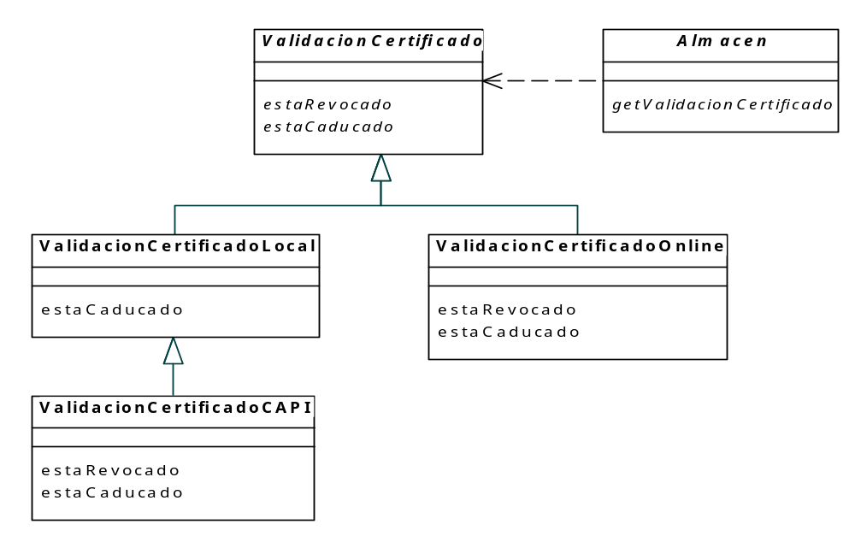

Comportamiento y uso del sistema
Una vez que hemos definido los componentes, podemos ver cómo se van a comportar estos, y cómo hay que hacer uso de ellos.
Las operaciones de primer nivel (las que surgen del Actor) son las que deberán ejecutar los sistemas que quieran utilizar esta librería. El resto de operaciones son internas, y se muestran para explicar cómo se resuelve cada una de las operaciones.

Firma de un documento
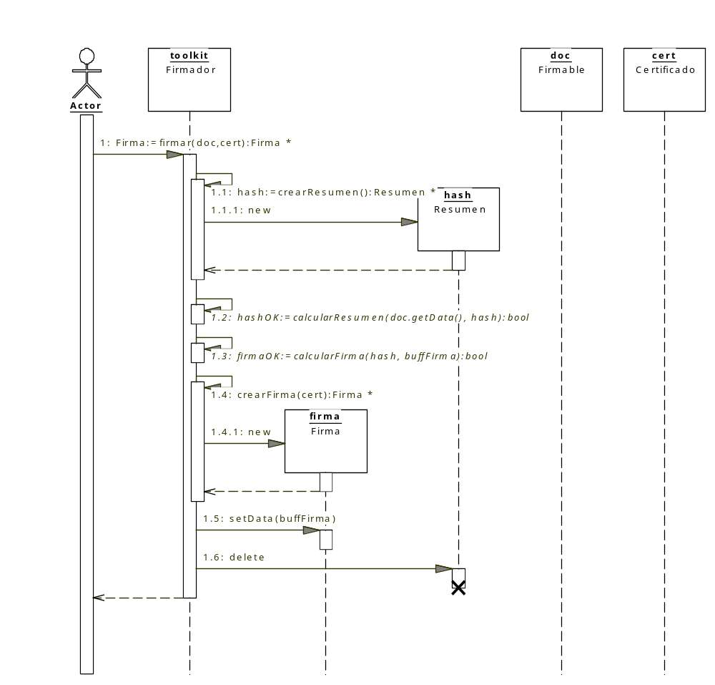

- Se parte de un objeto “Firmable” y de otro “Firmador”, por ejemplo un “Documento” y un “FirmadorCAPI”. El firmador lo hemos tenido que obtener a través de un objeto “Tarjeta”
- Se invoca al método “firmar”, pasando el documento (“doc”) que queremos firmar y el certificado (“cert”) que contiene los datos de firma.
  - Se crea un objeto que almacenará el resumen utilizando el método factory:
    - Se crea un objeto de la clase por defecto “Resumen”
  - Se calcula el resumen del documento a partir de los bytes del documento pasado por parámetro.
  - Se calcula la firma a partir de los bytes del resumen que acabamos de calcular. Para ello se hace uso de los algoritmos criptográficos que nos proporciona la propia clase “Firmador”.
  - Se crea un objeto de firma, a través del método factory, pasando el certificado.
    - Se crea un objeto de la clase por defecto: “FirmaDetached”, aunque debería discriminarse de algún modo el tipo de firma a crear (FirmaXML u otros).
  - Se establecen los bytes de la firma, calculados en el paso 1.3, en el objeto “Firma” que hemos creado en el paso 1.4.
  - Se elimina el resumen porque ya que no es necesario.

Firma de un documento con certificado
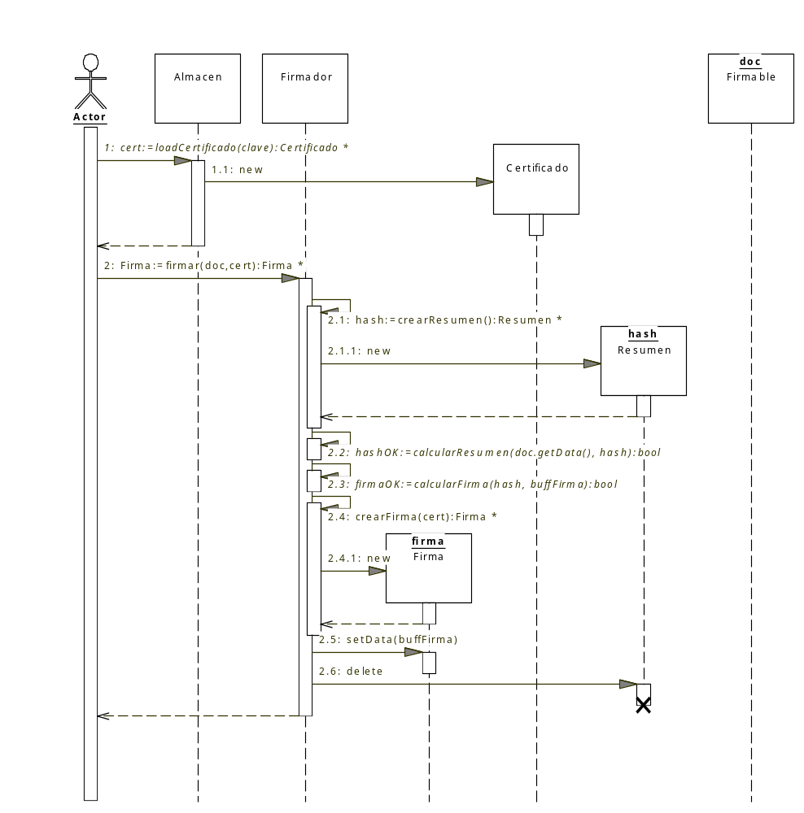

- Partimos de un documento firmable y de una implementación concreta de “Almacen” y “Firmador” (por ejemplo, “AlmacenCAPI” y “FirmadorCAPI”). Estos dos últimos objetos los hemos tenido que crear a partir de un objeto “Tarjeta”
- Cargamos el certificado, localizándolo a través de una clave o de su nombre
  - Para cargar el certificado se crea un objeto certificado.
- Todos los pasos a partir de aquí son como en el diagrama “5.1 Firma de un documento”

Validación de una firma
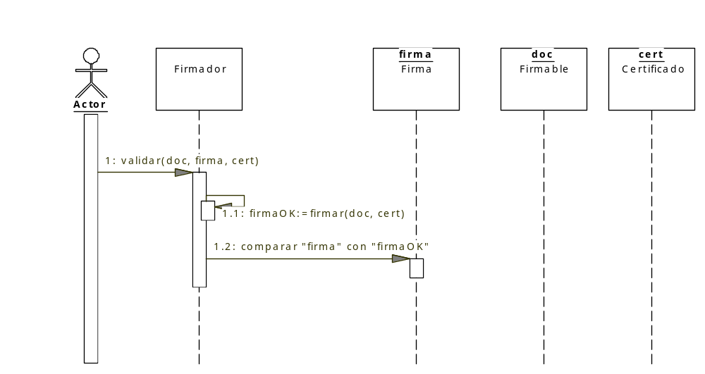

- Partimos de un objeto “Firma” concreto (obtenido a través del proceso de Firma de un documento), un objeto “Firmable” (por ejemplo “documento”) que queremos verificar y un objeto “Firmador”, que implementa la lógica.
- Se llama al método “validar” del firmador, pasando el documento, la firma que queremos comprobar y el certificado con el que se realizó la firma.
  - Se firma el documento con el certificado pasado, almacenándolo en “firmaOK”.
  - Se comparan las firmas “firmaOK” y “firma”. Si no son iguales, significará que el documento ha sido modificado desde el momento de la firma, o que esta firma no corresponde a ese documento.

Validación de una firma con certificado
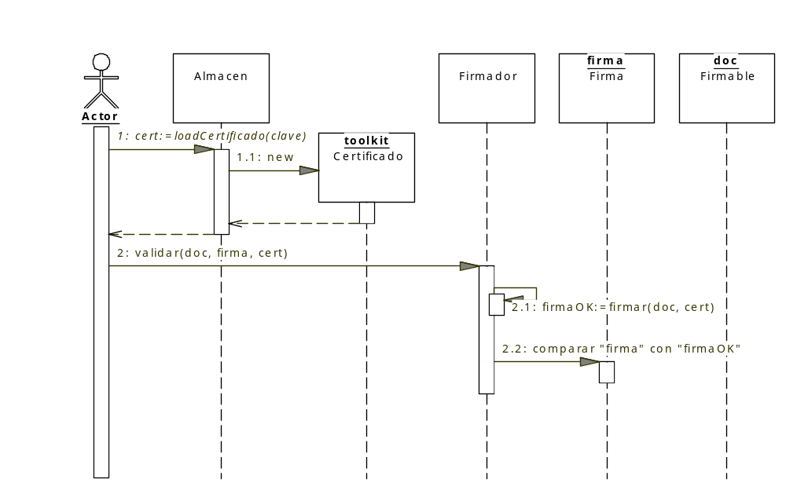

- Partimos de un documento firmable y su firma, y de una implementación concreta de “Almacen” y “Firmador” (por ejemplo, “AlmacenCAPI” y “FirmadorCAPI”).
- Creamos un objeto almacén
- Cargamos el certificado, localizándolo a través de una clave o de su nombre
  - Para cargar el certificado se crea un objeto certificado.
- Todos los pasos a partir de aquí son como en el diagrama “5.3 Validación de una firma”

Almacenar una firma en fichero

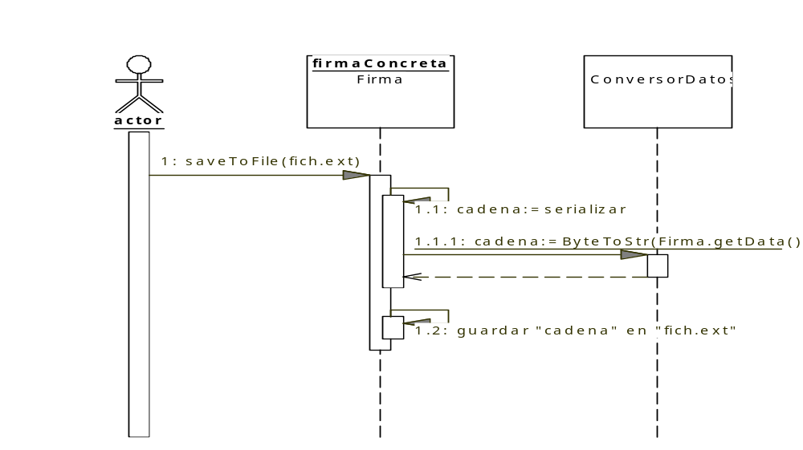

- Partimos de una firma ya generada (con el proceso de Firma de un documento) y de la clase auxiliar “ConversorDatos”.
- Llamamos al método “saveToFile” de la firma
  - Se serializan los datos de la firma a través del método “serializar”.
    - Para serializar se llama al método ByteToStr de la clase auxiliar ConversorDatos.
  - El resultado de la serialización (una cadena), se almacena en el fichero.

Recuperar una firma de fichero:
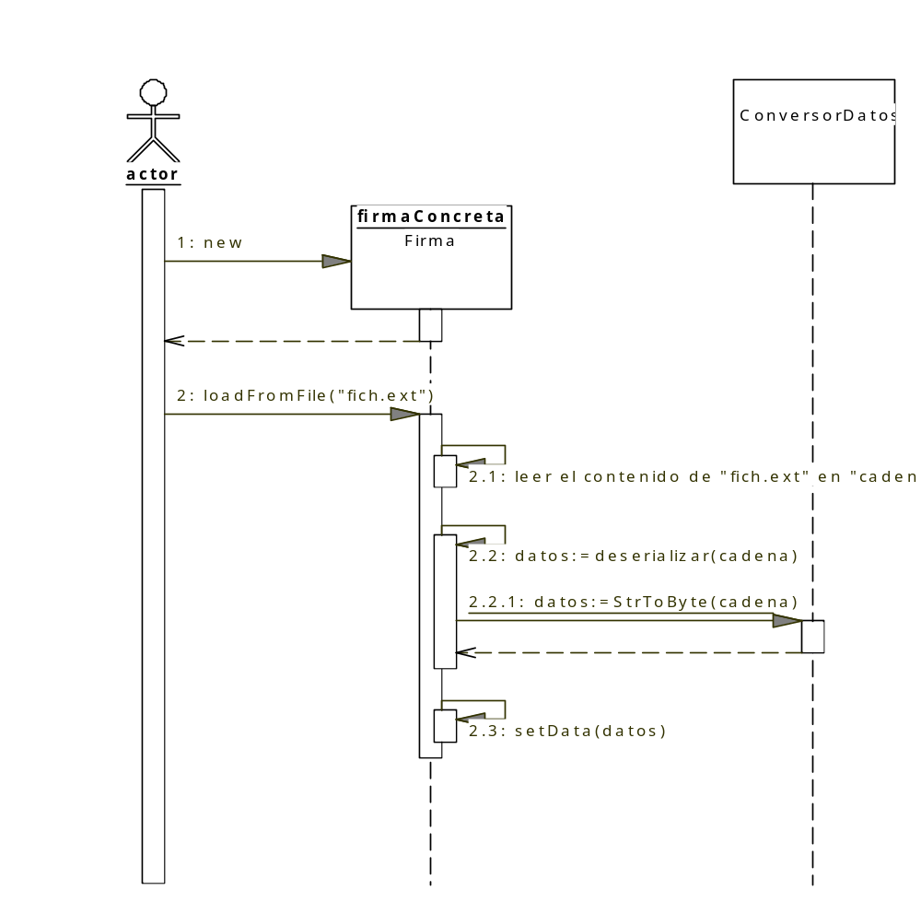

- Necesitamos la clase auxiliar “ConversorDatos”, aunque no es necesario crear una instancia, ya que sólo haremos uso de métodos estáticos.
- Se crea un objeto firma concreto, directamente y no a través del método factory.
- Se llama al método “loadFromFile” de la firma
  - se abre el fichero indicado y se lee su contenido
  - se “deserializan” los datos leídos
    - para deserializar se convierte de cadena a byte a través del método StrToByte de la clase auxiliar “ConversorDatos”
  - Se establecen los datos convertidos en la firma.

Firma de un documento desde una tarjeta
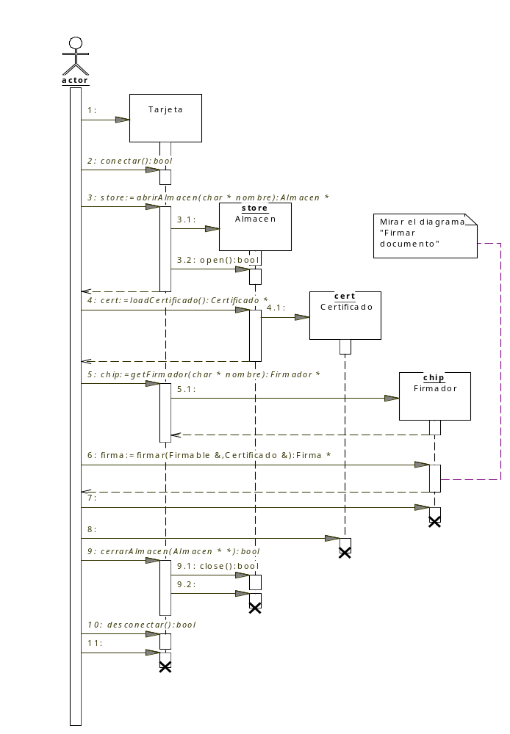

- Partirmos de un objeto “Tarjeta” de alguna clase concreta.
- Nos conectamos con la tarjeta. Retornará error si la tarjeta no está presente (no hay lector o la tarjeta no está dentro del lector).
- Llamamos a “abrirAlmacen”
  - Se crea el nuevo objeto “Almacen”
  - Se llama al método “open” de “Almacen”
- Se carga el certificado a través del método “loadCertificado” del objeto “Almacen”
  - Se crea el nuevo objeto “Certificado”
- Se obtiene un nuevo objeto firmador
  - Se crea el objeto
- Se llama al método “firmar” del “Firmador”. La ejecución de este paso se explica en el diagrama “5.1 Firma de un documento”.
- Cuando ya no se necesite el firmador, se destruye.
- Se elimina el certificado
- Se llama a “cerrarAlmacen”
  - Se cierra el almacén
  - Se destruye el almacén
- Nos desconectamos de la tarjeta
- Destruímos el objeto “Tarjeta”

Añadir nuevas tarjetas al sistema
Uno de los requisitos principales del sistema es que se permita añadir fácilmente nuevos tipos de tarjetas. Dado que esto no es posible hacerlo a través de parámetros de configuración (cada tarjeta puede requerir programación extra), se ha creado una estructura de clases que permite ir añadiendo nuevas tarjetas de forma progresiva.

Esta estructura es la siguiente:
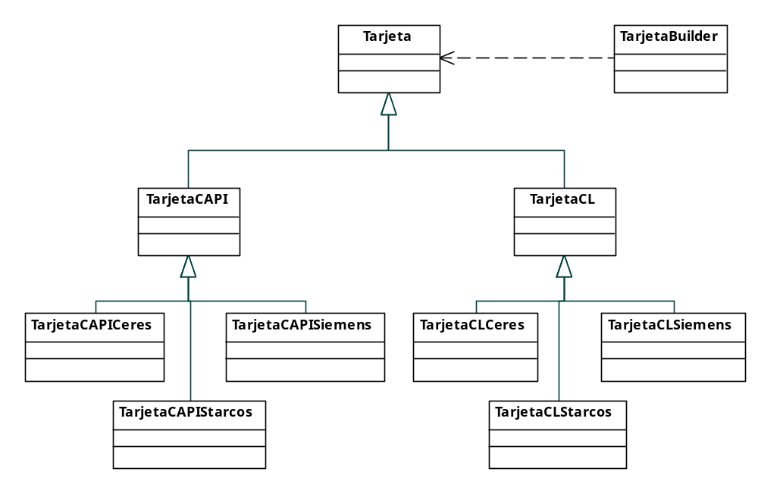

Dentro de esta arquitectura se ha definido un nivel genérico (Tarjeta), un nivel para implementar características propias del toolkit a utilizar (TarjetaCAPI y TarjetaCL) y un nivel específico para peculiaridades de cada una de las tarjetas (TarjetaCAPICeres, TarjetaCLStarcos, etc.)

Para añadir una nueva tarjeta habría que seguir los siguientes pasos:

- Decidir a través de qué toolkit vamos a acceder a la tarjeta: CryptoAPI o cryptLib.

- Crear una nueva clase (o dos) para el toolkit elegido. Será un descendiente de TarjetaCAPI o TarjetaCL y su nombre será TarjetaCAPIXXX o TarjetaCLXXX.

- Si es un descendiente de TarjetaCAPI, hay que pasarle en el constructor en nombre del CSP (en la documentación). Además, hay que localizar el almacén físico que utiliza la tarjeta (puede que sea MY\xxx) y pasarlo al método “abrirAlmacen” de TarjetaCAPI. Si este tipo de tarjeta tiene peculiaridades (como la forma de validar el PIN), deben sobrescribirse los métodos necesarios para ajustarlo a la forma de trabajar de la tarjeta.

- Si es un descendiente de TarjetaCL, hay que pasarle en el constructor el nombre del archivo DLL y el nombre del dispositivo (en la documentación). La forma de trabajar de los drivers PKCS#11 está bastante estandarizada, así que no es normal que haya que reimplementar métodos, ya que toda la lógica está programada en TarjetaCL. De todas formas, y al igual que ocurría con TarjetaCAPI, si es necesario, se puede sobrescribir algún método para modificar el comportamiento.

- Una vez creada la nueva clase TarjetaXXX, hay que modificar la clase TarjetaBuilder, concretamente las siguientes modificaciones:

  - En TarjetaBuilder.h definir una nueva constante para el nombre que le queremos dar a la tarjeta. El nombre que utilicemos será el que deba utilizarse posteriormente en las distintas configuraciones:

#define NOMBRE_TARJETA_NUEVA "Nueva"

  - En TarjetaBuilder.h, añadir nuevos elementos al enumerado “TipoTarjeta”:

typedef enum
{
TarjetaCeres
...
, TarjetaNueva
, TarjetaDesconocida
} TipoTarjeta;

  - En TarjetaBuilder.cpp, modificar el método CrearListaTarjetasSoportadas para añadir el nuevo enumerado a la lista inicial.

TipoTarjeta tipos[] = {TarjetaCeres, ..., TarjetaNueva};

  - En TarjetaBuilder.cpp, modificar el método CrearTarjeta(char*, char*) para añadir un nuevo if:

if (nombreTarjeta == NOMBRE_TARJETA_CERES)
{
...
}
else if (nombreTarjeta == NOMBRE_TARJETA_NUEVA)
{
if (nombreToolkit == NOMBRE_TOOLKIT_CAPI)
{
ret = new TarjetaCAPINueva();
}
else if (nombreToolkit == NOMBRE_TOOLKIT_CRYPTLIB)
{
ret = new TarjetaCLNueva();
}
}

  - En TarjetaBuilder.cpp, modificar el método CrearTarjeta(enum, enum) para añadir un nuevo case:

switch (tipoTarjeta)
{
case TarjetaCeres:
{
...
break;
}

case TarjetaNueva:
{
switch (tipoToolkit)
{
case TookitCAPI:
{
ret = new TarjetaCAPINueva();
break;
}
case ToolkitCryptLib:
{
ret = new TarjetaCLNueva();
break;
}
}
break;
}
}

  - En TarjetaBuilder.cpp, modificar el método ConvertirTipoTarjeta(enum) para añadir un nuevo case:

switch (tipo)
{
case TarjetaCeres:
{
...
break;
}
case TarjetaNueva:
{
ret = NOMBRE_TARJETA_NUEVA;
break;
}
}

  - En TarjetaBuilder.cpp, modificar el método ConvertirTipoTarjeta(char*) para añadir un nuevo if:

if (tipo == NOMBRE_TARJETA_CERES)
...
else if (tipo == NOMBRE_TARJETA_NUEVA)
ret = TarjetaNueva;

  - sf

Ejemplos

Firma de un documento

#include “AlmacenCAPI.h”
#include “FirmadorCAPI.h”

class Certificado;
class Firma;

void Firmar()
{
const char *DATOS = “datos a firmar”;

Firmador *firmador;
Almacen *almacen;
Certificado *cert;
Firma *firma;

almacen = new AlmacenCAPI(“MY”);
if ( !almacen->open() )
{
// No se puede abrir el almacén MY
}

cert = almacen->loadCertificado(Almacen::ClaveBusquedaSubStrAsunto, “123456”);
if (cert == NULL)
{
// No se ha encontrado el certificado
}

firmador = new FirmadorCAPI();

firma = firmador->firmar(Firmador::TipoFirmaDetached, DATOS, cert);
if (firma == NULL)
{
// Error generando la firma
}

delete firma;
delete cert;
delete almacen;
delete firmador;
}

Validación de la firma de un documento

#include “FirmadorCAPI.h”

class Certificado;
class Firma;

void ValidarFirma(Firma *firma, Certificado *cert)
{
const char *DATOS = “datos a firmar”;

Firmador *firmador;

firmador = new FirmadorCAPI();

if ( firmador->validar(DATOS, firma, cert) )
{
// OK: la firma corresponde con los datos
}
else
{
// La firma no corresponde con los datos
}

delete firmador;
}

Firmar un documento desde tarjeta

#include “TarjetaCAPI.h”
#include “AlmacenCAPI.h”
#include “FirmadorCAPI.h”

class Certificado;
class Firma;

void FirmarConTarjeta()
{
const char *DATOS = “datos a firmar”;

Tarjeta *tarjeta;
Almacen *almacen;
Firmador *firmador;
Certificado *cert;
Firma *firma;

tarjeta = new TarjetaCAPI(“NombreCSP”);

almacen = tarjeta->abrirAlmacen();
if ( !almacen )
{
// No se puede abrir el almacén por defecto de la tarjeta
}

cert = almacen->loadCertificado(Almacen::ClaveBusquedaSubStrAsunto, “123456”);
if (cert == NULL)
{
// No se ha encontrado el certificado
}

firmador = tarjeta->getFirmador();

firma = firmador->firmar(Firmador::TipoFirmaDetached, DATOS, cert);
if (firma == NULL)
{
// Error generando la firma
}

// aquí ya tenemos la firma para lo que queramos.

tarjeta->cerrarAlmacen(almacen);

delete firma;
delete firmador;
delete cert;
delete tarjeta;
}

Comprobar la validez de un certificado

#include “AlmacenCAPI.h”
#include “ValidacionCertificado.h”

class Certificado;

void ComprobarRevocacion()
{
Almacen *almacen;
Certificado *cert;
ValidacionCertificado *validacion;

almacen = new AlmacenCAPI(“MY”);
if ( !almacen->open() )
{
// No se puede abrir el almacén MY
}

cert = almacen->loadCertificado(Almacen::ClaveBusquedaSubStrAsunto, “123456”);
if (cert == NULL)
{
// No se ha encontrado el certificado
}

validacion = almacen->createValidacionCertificado();

if (validacion ->estaRevocado(cert) )
{
// El certificado está revocado
}

if (validacion ->estaCaducado(cert) )
{
// El certificado está caducado
}

delete validacion;
delete cert;
delete almacen;
}

Uso de BufferDinamico

#include “BufferDinamico.h”

void JuegaConBufferDinamico()
{
BufferDinamico buffA, buffB;
BYTE datosA[] = {34, 56, 33, 66, 99, 210, 0, 56, 123, 213, 55};
BYTE datosB[] = {56, 123, 213, 55, 213, 55, 213, 55};

buffA.setBuffer(datosA, sizeof(datosA));
buffB.setBuffer(datosB, sizeof(datosB));

// se amplia buffB al doble de su tamaño
buffB = buffA;
buffB.setBuffer(buffA); // equivalente

// se amplia buffA a lo que mida buffB
buffA.setSize(buffB.getSize());

// dos formas de comparar
if ( buffA.equals(buffB) || buffA == buffB )
{
// iguales
}
}

Referencias/Bibliografía

Abreviaturas

Anexo A:

